辽宁省第九届哲学社会科学奖·成果奖（2019-2020年度）申报系统操作说明

辽宁省第九届哲学社会科学奖·成果奖（2019-2020年度）统一使用《辽宁省第九届哲学社会科学奖·成果奖（2019-2020年度）申报系统》进行成果申报。成果申报采取三级帐户模式进行管理，申报流程为申报者成果申报、各申报点资格初审、省中心申报点资格复审。具体说明如下：

第一章 申报者成果申报

省哲学社会科学成果奖申报成果信息录入工作务必由申报者本人完成，以确保申报信息填写真实、准确和完整。
一、申报者个人信息录入（时间要求：2022年5月5日至22日）
1.用户需登录申报系统网页（http://cgsb.lnskl.org.cn/login）或搜索“辽宁省社会科学界联合会”网站，在网站首页最下端有黄色方框“成果奖申报系统”，点击进入登录页面。点击下图右上角 “立即注册”按钮，进行个人信息注册，新老用户均需重新注册。
“验证码”：填写右侧数学运算公式结果。如“3*6=?”填入结果“18”即可，然后点击“登录”。如果提示验证码错误，再重新填入右侧新算式的运算结果，直至登录成功。

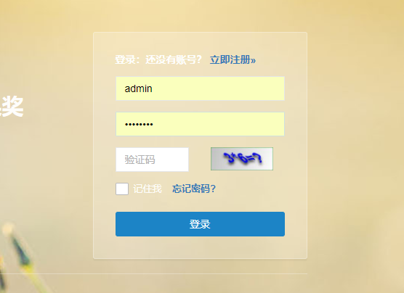

2.按下图提示信息进行填写（登录名、密码、确认密码、姓名、单位、所属申报单位名称、所属申报单位授权码、联系电话和电子邮箱需如实填写）；信息填写完毕后，点击下图最下侧“注册”按钮完成新申报者个人信息注册。（注：“所属申报单位授权码”需向所属申报点索取，申报点设置参见《申报办法》有关规定。）

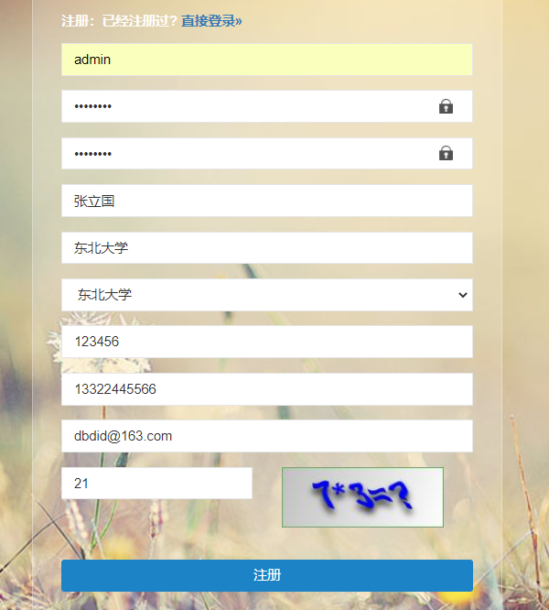
验证码
联系电话
电子邮箱
所属申报单位授权码
所属申报单位名称
单位
姓名
确认密码
密码
登录名

3.完成注册后显示如下页面：
申报者注册信息成功后，点击“确定”，系统重新跳回登录页面，输入刚刚注册的登录名、密码、验证码，点击“登录”进入申报管理页面。

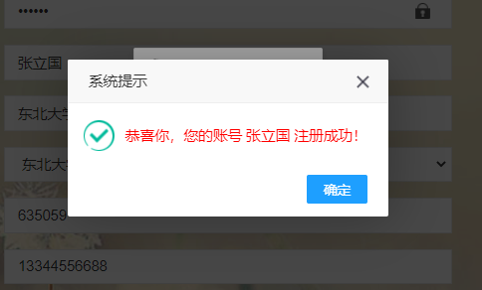

下图页面输入登录名、密码、验证码。

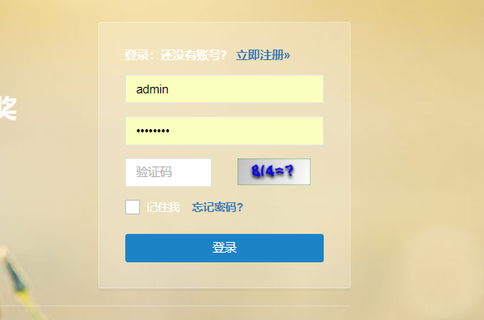

登录后进入下图“申报管理”首页，点击“申报管理”进入申报环节
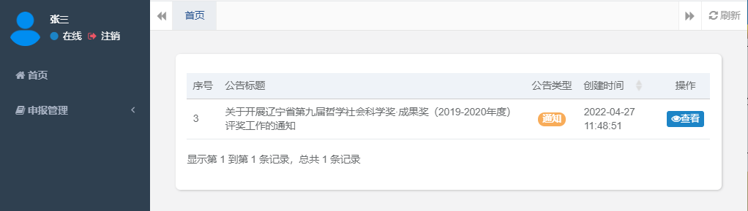

二、成果申报
1.用户可通过登录页面，输入申报者“登录名”“密码”“验证码”， 点击下方“登录”按钮，进入“申报管理”首页，点击“申报管理”“成果申报表上报”，进入“申报环节”。

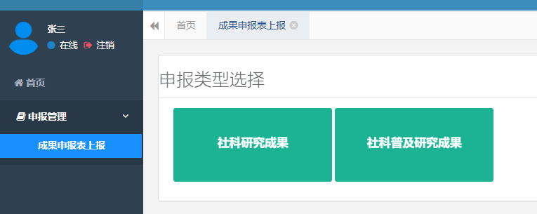
2.根据申报成果类别，选择申报“社科研究成果”或“社科普及研究成果”。以申报社科研究成果为例，如下图所示，点击下图左侧“社科研究成果”按钮，进入成果申报“成果申报表上报”录入页面。

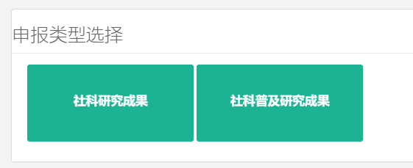

3.按下图所示，如实填写申报成果“基本信息”，填写完毕点击“下一步”按钮，进入“申报人基本信息”录入页面。也可点击“暂存”按钮保存已录入信息。

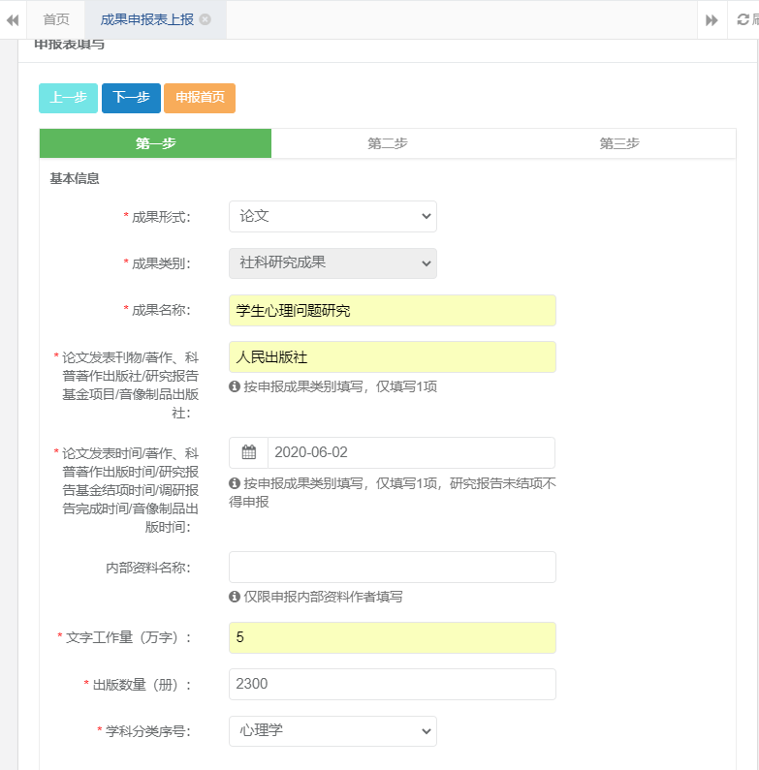

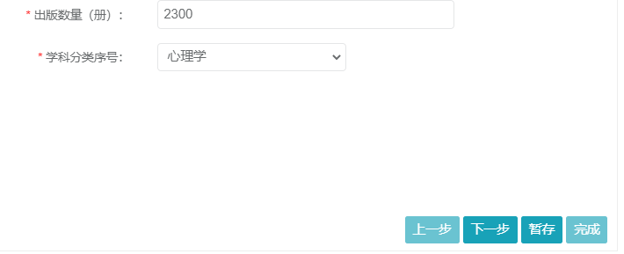

4.“第一作者基本信息”录入。如下图所示，严格按第一作者本人真实信息进行填写。

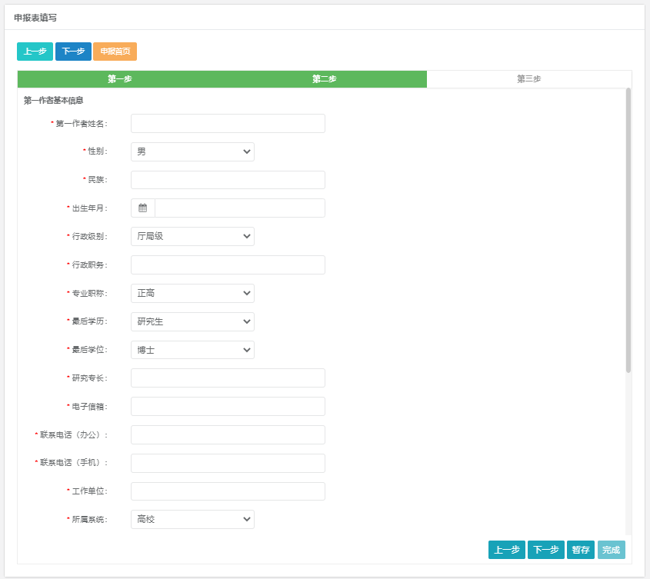

5. 如下图所示，按《申报办法》相关要求完成《成果摘要文稿》、《决策咨询建议稿》和《申报成果说明书》，并上传附件（仅支持word文件）。上传后，点击“下一步”按钮，进入“主要参加者信息”录入页面。

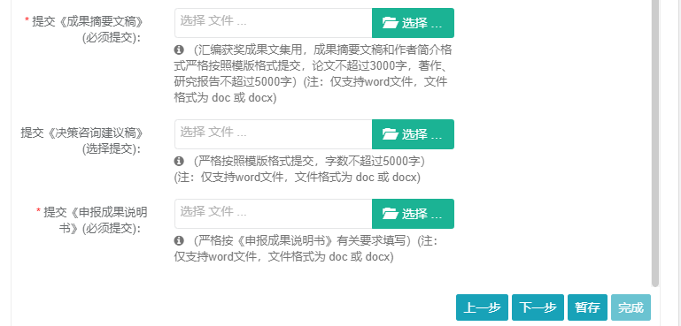

6.“主要参加者信息”录入：
如下图所示，点击“增加”，根据《申报办法》有关规定，按主要参加者先后顺序进行录入（不含申报者本人）。

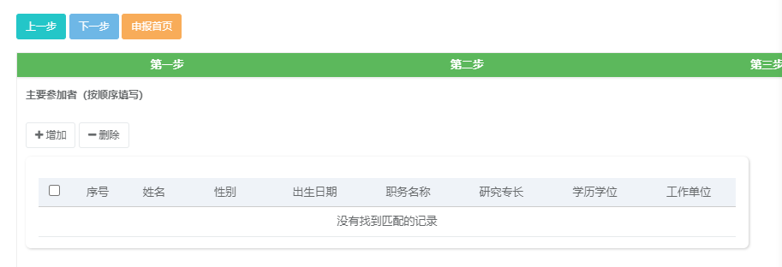

依次按序录入主要参加者，严格按照论文不超过3人，著作不超过5人，研究报告、调研报告和音像制品不超过7人的要求录入，不得超过规定人数。录入完毕后点击“完成”按钮保存，完成申报成果网上信息录入。

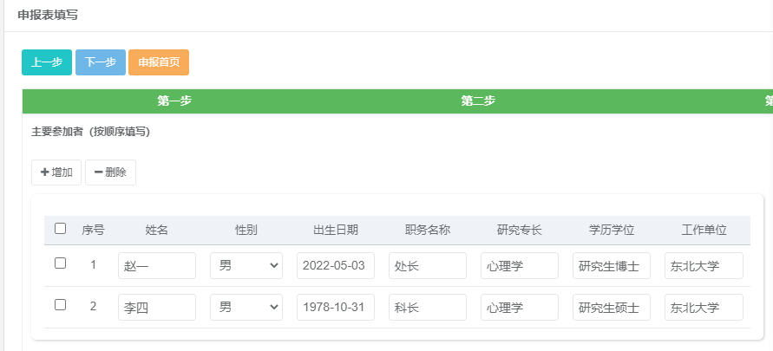
7.如申报者密码“丢失”或“忘记”，请登录申报系统“登录页面”，点击“忘记密码？”按钮，进入“设置密码”页面进行查询。

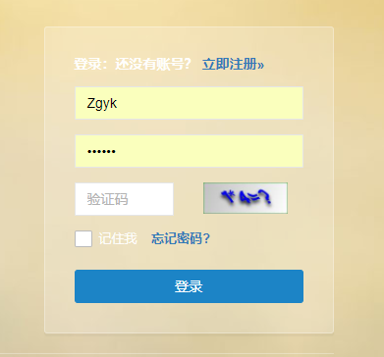

8. 填写注册时填写的“邮箱”，填写完毕点击“获取验证码”按钮，然后到邮箱中收取验证码。
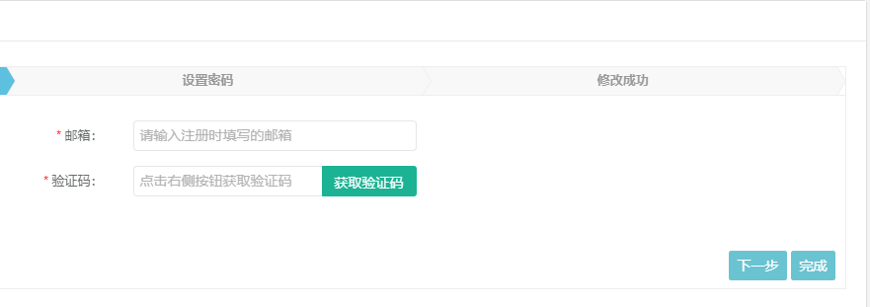
填入验证码，点击“下一步”。
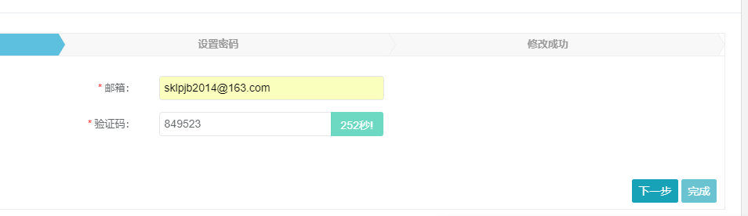

在“设置密码”页面设置输入新的密码，点击“下一步”，完成密码重置。
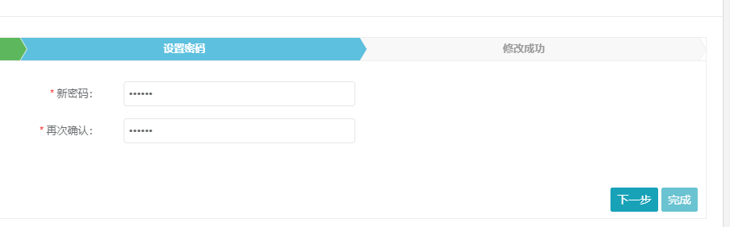

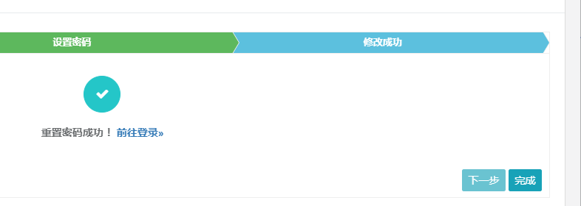

第二章 各申报点管理
全省共设三类成果申报点，即各市申报点，各有关高校、党校、干校、社科院等申报点和省中心申报点。各市申报点设在14个市社科联，负责接收各市直部门（单位）、市属高等院校、市级社科类社会组织和公民个人的成果申报；各有关高校、党校、干校、社科院等申报点设在其单位科研管理部门或其他负责部门，负责接收其单位内部成果申报；省中心申报点设在省社科联评奖办。
一、组织成果申报。（时间要求：2022年5月5日至22日）
各申报点要在规定时间内转发《成果申报通知》，并将“申报点授权码”向本单位、本系统内部进行发布。
二、各申报点资格初审（完成时间：2016年5月5日至22日）
各申报点要严格按《申报办法》有关要求，认真完成成果申报和资格初审工作。网络信息审查步骤如下：
1.登录管理系统
各申报点选派专门管理员登录该申报系统，如下图所示，输入申报点“用户名”“密码”验证码， 点击下图“登录”按钮进入成果申报管理系统。
2.查看和管理申报信息
管理员可以在此页面点击下图左上角“首页”按钮，查看成果申报有关“公告”，并将通知内容传达至申报者个人；可以点击下图左方“申报管理”中“社科研究成果”或“社科普及研究成果”按钮，对其受理申报成果进行资格初审。
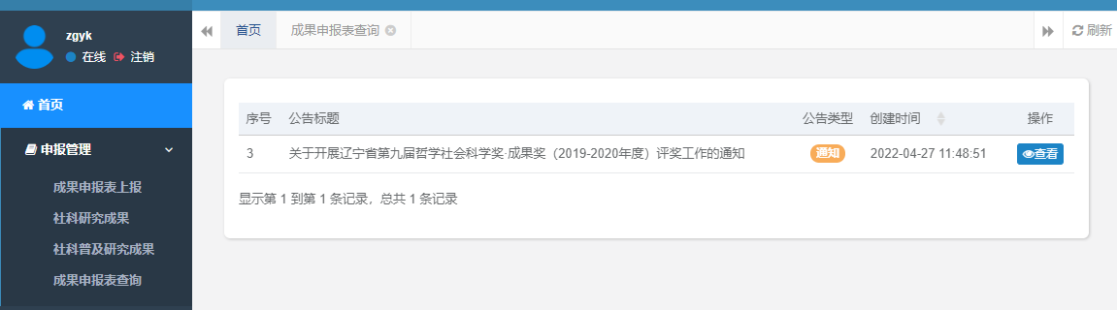

3.申报成果资格初审（以“社科研究成果”为例）
如下图所示，由管理员在此页面“操作”栏中点击“查看/修改”按钮，对照其申报成果《原件》《申报表》《申报成果说明书》《申报成果专家评审参阅表[论文/著作/研究报告/科普著作（丛书）/音像制品]》及相关佐证材料、《成果摘要文稿》和《决策咨询建议稿》逐项进行资格初审。对于相关信息填写真实、准确，符合申报条件的成果点击“提交”处理；对于不符合申报条件的成果予以“撤项”处理（注：撤项需谨慎处理，一旦撤项，成果申报信息不可恢复，因此撤项前请先联系申报者修改申报成果信息，如确实不符合申报条件，再进行删除）。
在此页面可进行“申报表打印”“申报成果说明书打印”“成果摘要打印”或“咨询建议打印”。
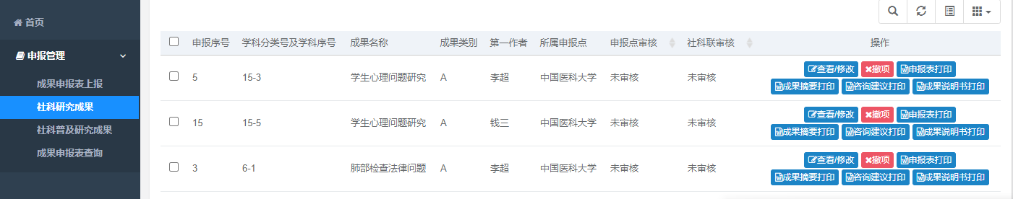
“查看/修改”申报成果有关信息：
审核“基本信息”
点击“查看/修改”按钮后，进入下图页面。管理员对申报成果“基本信息”进行审核（可做修改），审核合格后点击“下一步”按钮，进入“第一作者基本信息”页面进行审核。

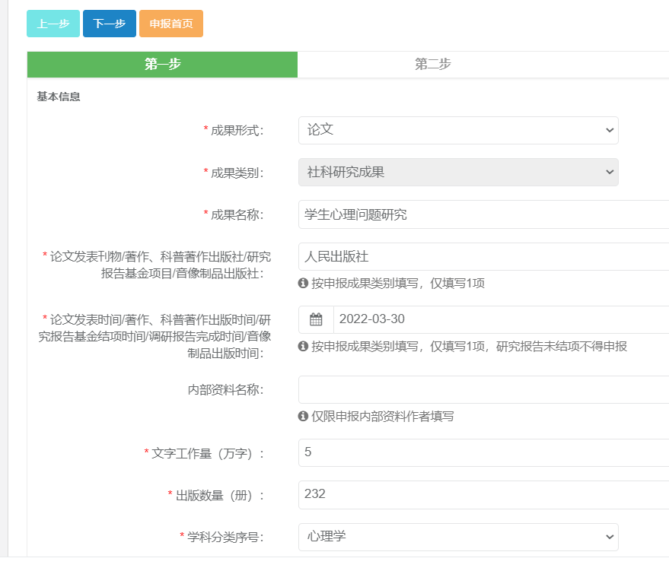

审核“第一作者基本信息”
管理员对“第一作者基本信息”进行审核（可做修改）。

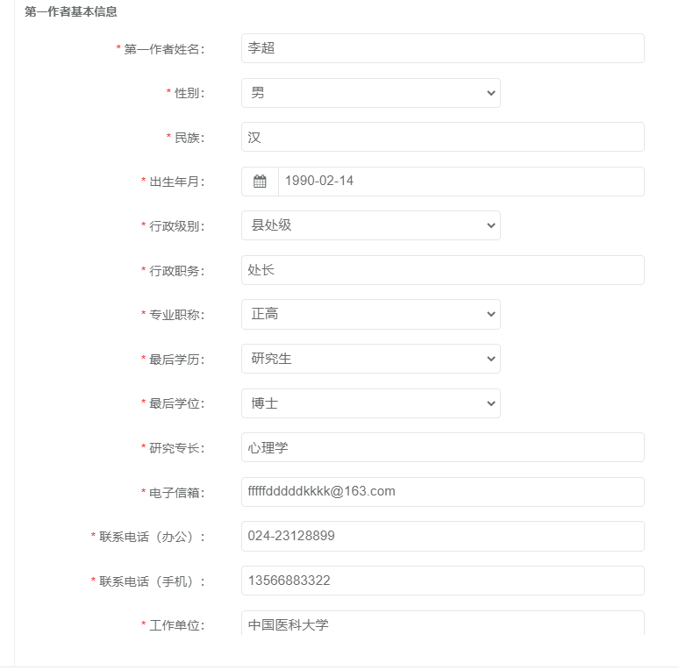
审核添加附件信息
如下图所示，管理员审核《成果摘要文稿》、《决策咨询建议稿》和《申报成果说明书》内容是否按照不同成果形式要求进行填写，内容是否真实、准确。审核合格后，点击“下一步”按钮，进入“主要参加者”信息页面进行审核。
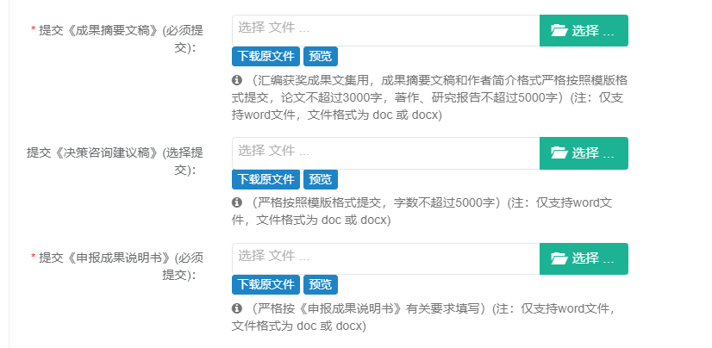
审核“主要参加者信息”
管理员对“主要参加者”进行审核（可做修改），审核合格后点击“通过”完成审核工作。（注：主要参加者不包括成果申报第一作者）

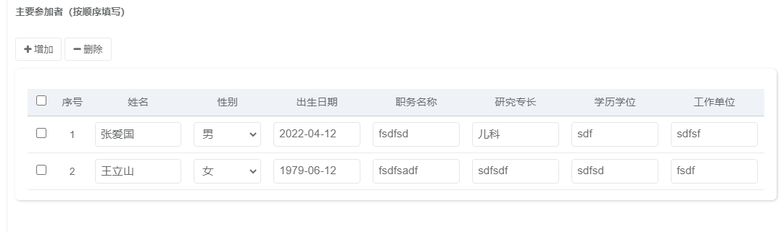
申报成果审核工作完成后，显示如下页面。如需修改信息，点击下图下部左侧“申报表修改”按钮，对该项申报成果信息进行修改；如果审核其他成果，点击下部右侧“继续管理”按钮，继续对其他成果进行资格初审。（注：各申报点对其受理申报成果资格初审，要按申报成果逐一进行，要求认真、准确）
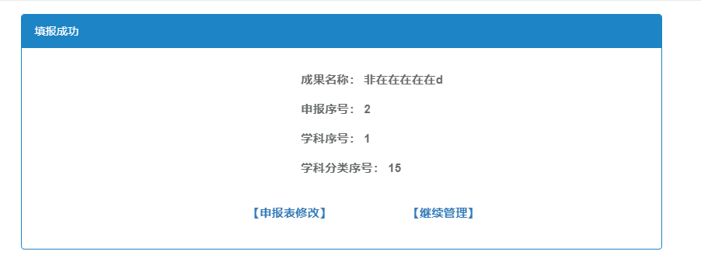
4.申报汇总表打印
管理员对其申报点受理的所有申报成果进行资格初审后，将不符合成果申报要求的成果予以“撤项”处理；对符合成果申报要求的成果进行汇总。点击下图左上侧“导出”按钮，进入“新建下载任务”页面。
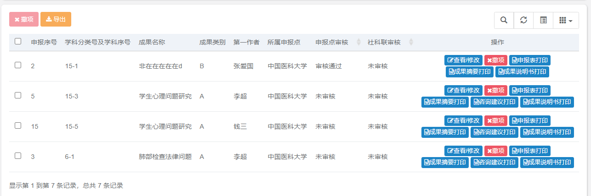

在“新建下载任务”页面点击“下载”或“直接打开“按钮，打开汇总表，整理后即可打印。
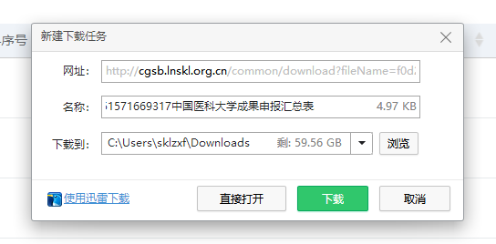

5.打印格式要求
“辽宁省第九届哲学社会科学奖·成果奖（2019-2020年度）成果申报汇总表（社科研究成果）”和“辽宁省第九届哲学社会科学奖·成果奖（2019-2020年度）成果申报汇总表（社科普及研究成果）”仅需打印前14列内容（如下图所示），并加盖各申报点单位公章后，同申报成果一并报送至省中心申报点（省社科联评奖办）。
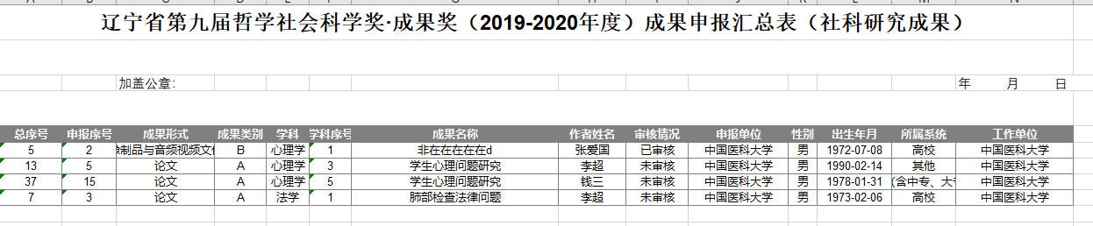

第三章 省中心申报点管理
省中心申报点负责成果申报公告、通知等信息发布；负责受理省（中）直部门（单位）、省级社科类社会组织等成果申报，并负责对其受理申报成果进行资格初审；负责对其他各申报点资格初审后报送成果进行资格复审。
省中心申报点受理成果报送时间为：2022年5月23日至31日，而后组织资格复审。
省中心申报点资格复审后，对不符合申报要求的成果予以“撤项”处理；对符合申报条件的成果进行学科分类、排序、整理装袋，进入成果评审环节。具体操作过程如前所示。

